SIARAN PERS
Harumkan Indonesia, RunSight Masuk Top 20 SFT Global 2025
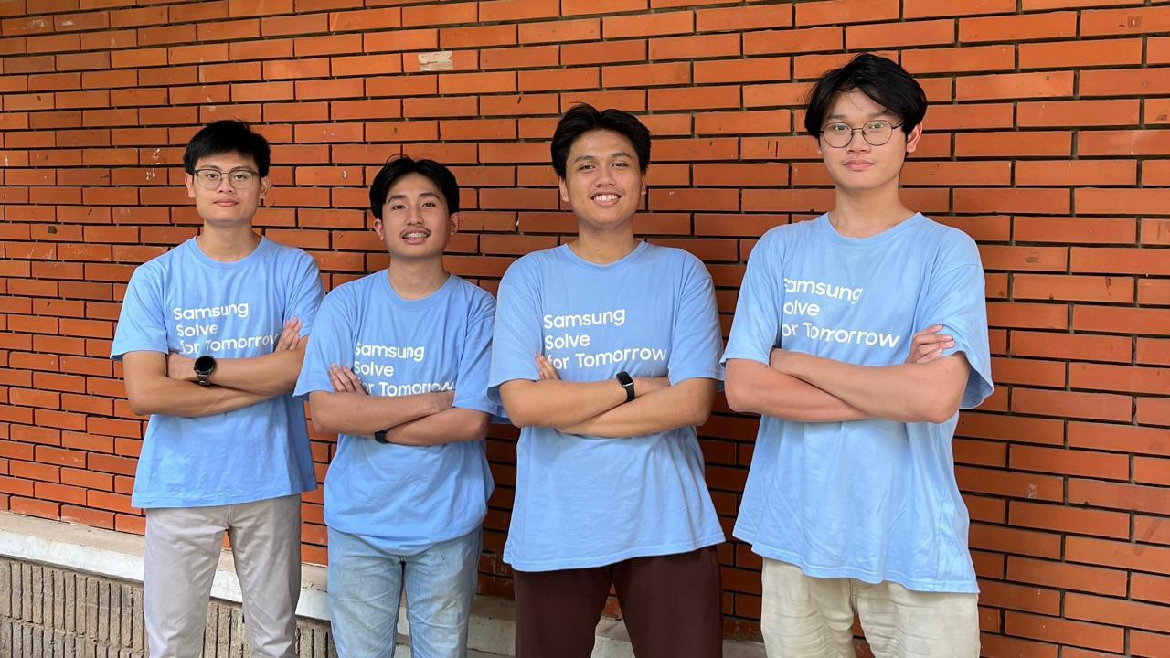Tim Labmino: [Dari kanan ke kiri] Ariq Maulana Malik Ibrahim, Kaindra Rizq Sachio, Anthony Edbert Feriyanto, dan Muhammad Fazil.
Jakarta, 16 Desember 2025 - Debut Indonesia di Samsung Solve for Tomorrow (SFT) Global 2025 menghadirkan kisah inspiratif tentang bagaimana ide sederhana dapat berkembang menjadi inovasi yang mendapat pengakuan dunia. Untuk pertama kalinya berpartisipasi, Tim Labmino, pemenang SFT Indonesia 2025, berhasil menembus 20 besar global dengan menghadirkan inovasi RunSight, menunjukkan potensi besar talenta muda Indonesia dalam solusi teknologi berbasis empati.
Dalam kompetisi ini, Tim Labmino yang beranggotakan Anthony Edbert Feriyanto, Kaindra Rizq Sachio, Muhammad Fazil, dan Ariq Maulana Malik Ibrahim, membawa inovasi RunSight, kacamata pintar berbasis AI yang dirancang untuk membantu penyandang disabilitas tunanetra berlari secara aman dan mandiri. RunSight lahir dari kisah nyata teman dekat mereka yang kehilangan penglihatan tetapi tetap ingin berolahraga seperti orang lain. Minimnya alat bantu olahraga berbasis AI adaptif membuat tim ini terdorong menciptakan solusi inklusif yang memberi pelari tunanetra rasa aman, percaya diri, dan kebebasan bergerak.
“RunSight lahir dari percakapan sederhana dengan seorang teman yang kehilangan penglihatan tetapi ingin terus berlari. Kami percaya teknologi seharusnya tidak hanya mempermudah hidup, tetapi juga membuat ruang yang lebih inklusif bagi semua orang. Ketika melihat masih sedikit inovasi olahraga untuk tunanetra yang memanfaatkan AI, kami terpanggil untuk membuat solusi yang benar-benar relevan. Saat akhirnya kami berdiri di panggung global membawa nama Indonesia, kami merasa ide kecil ini akhirnya menemukan tempat yang lebih besar dan berdampak,” ungkap Kaindra Rizq Sachio, perwakilan tim Labmino
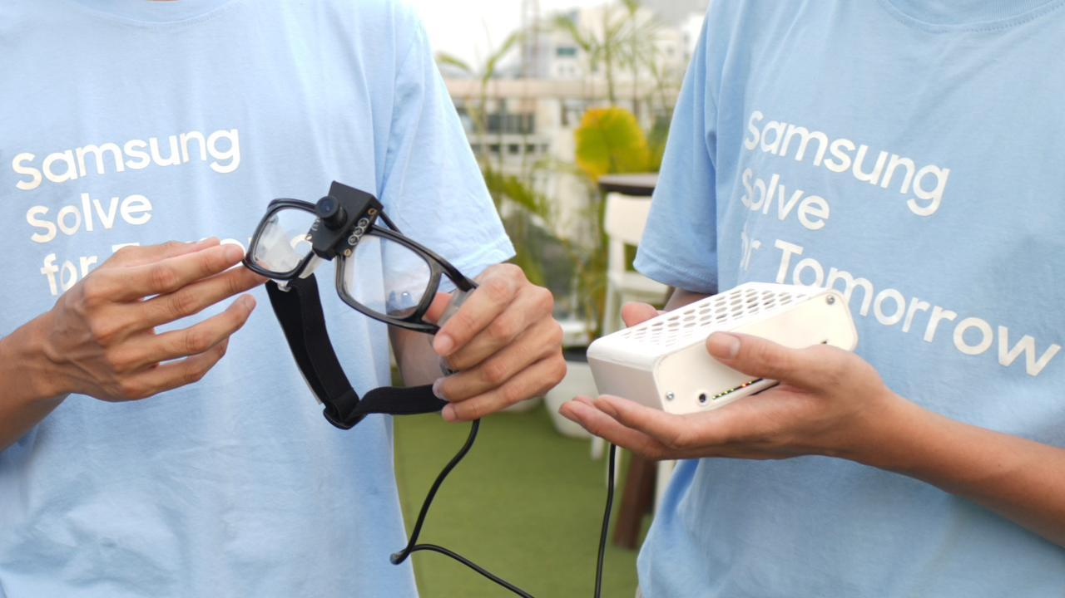
Runsight, Inovasi kacamata pintar berbasis AI yang dirancang untuk membantu penyandang disabilitas tunanetra berlari secara aman dan mandiri
Perjalanan RunSight membawa Tim Labmino melalui proses penjurian tingkat regional dimana terdapat 39 tim dari berbagai regional Samsung yang ada di dunia seperti Eropa, Asia Tenggara & China, Timur Tengah & Afrika Utara, Negara-negara Persemakmuran, Amerika Utara & Amerika Latin. Setelah memenangkan juara pertama di Indonesia, mereka melaju ke tahap regional. Seluruh proses dilakukan secara daring dalam ruang pertemuan bersama tim lainnya dari regional Asia Tenggara dan China, di mana setiap tim mendapat giliran mempresentasikan proyek mereka.
“Tahap regional benar-benar membuka perspektif baru bagi kami. Meski dilakukan secara daring, atmosfernya berbeda sekali karena kami harus mempresentasikan proyek di hadapan juri dan peserta dari berbagai negara. Standar penilaiannya meningkat, dan kami bisa melihat bagaimana tim lain mengemas solusi mereka. Itu jadi tantangan sekaligus kebanggaan tersendiri karena kami membawa nama Indonesia dan ingin menunjukkan bahwa mahasiswa Indonesia mampu bersaing di level internasional.” ujar Anthony Edbert Feriyanto, Ketua Tim Labmino.
Samsung Electronics Indonesia pun turut memandang pencapaian ini sebagai bukti bahwa talenta pelajar Indonesia mampu bersaing dan berkontribusi di tingkat dunia. “Tahun pertama Indonesia ikut SFT Global dan langsung masuk 20 besar dunia adalah pencapaian besar. Perjalanan Tim Labmino menunjukkan bahwa ketika kreativitas, teknologi, dan empati disatukan, pelajar Indonesia dapat menghadirkan solusi yang relevan dan diakui internasional. Hal ini selaras dengan komitmen Samsung dan pemerintah dalam memperkuat literasi teknologi, mengembangkan talenta muda, dan membangun ekosistem inovasi yang inklusif,” ujar Bagus Erlangga, Head of Corporate Marketing, Samsung Electronics Indonesia.
Selama proses seleksi regional, Tim Labmino tidak hanya menerima bimbingan teknis, tetapi juga perspektif baru tentang bagaimana sebuah ide dapat berkembang melampaui konteks lokal. Masukan detail dari juri internasional serta paparan terhadap tim lain membantu mereka menyempurnakan cara memecah masalah, mulai dari aspek teknis, pengalaman pengguna, hingga kolaborasi dengan komunitas. Wawasan ini memperkuat pemahaman mereka tentang dampak teknologi dan meningkatkan kepercayaan diri untuk terus mengembangkan RunSight agar manfaatnya semakin luas.
Perjalanan Tim Labmino menjadi bukti bahwa langkah pertama selalu yang paling penting. Hingga saat ini, Tim Labmino telah menunjukkan kapasitasnya sebagai perwakilan inovator muda Indonesia di kancah global, membawa pulang pengalaman internasional, perspektif baru, serta tekad yang semakin kuat untuk terus berkarya. Selanjutnya, perjalanan Tim Labmino dalam program Samsung Solve for Tomorrow masih berlanjut, seiring dengan rangkaian seleksi dan tahapan berikutnya yang akan diumumkan pada Februari 2026 mendatang.
Bagi Samsung, inilah esensi dari Solve for Tomorrow: membuka ruang bagi pelajar Indonesia untuk bermimpi lebih besar, berani mencoba, dan menjadikan teknologi sebagai medium untuk menciptakan perubahan nyata. Langkah yang telah mereka tempuh menjadi inspirasi bagi generasi berikutnya bahwa perjalanan menuju dampak tidak selalu ditentukan oleh satu momen, melainkan oleh keberanian untuk memulai dan konsistensi untuk terus melangkah membawa solusi bagi masa depan.
***
Tentang Samsung Electronics Co., Ltd.
Samsung menginspirasi dunia dan membentuk masa depan dengan ide dan teknologi transformatif. Perusahaan ini mendefinisikan ulang dunia TV, digital signage, smartphone, wearables, tablet, elektronik rumah tangga dan sistem jaringan, juga memori, sistem LSI, dan foundry. Samsung juga memajukan teknologi pencitraan medis, solusi HVAC dan robotik, sembari mengembangkan produk-produk otomotif dan audio lewat Harman. Dengan ekosistem SmartThings, kolaborasi terbuka dengan para mitra, dan integrasi AI ke dalam portfolio nya, Samsung menghadirkan pengalaman terhubung yang mulus dan cerdas. Untuk berita terkini, silakan kunjungi Samsung Newsroom di news.samsung.com.

Untuk informasi lebih lanjut:
Ennita Pramono  CSR & Public Relations Senior Manager  PT Samsung Electronics Indonesia  Ph: 021 89837114  nita.pramono@samsung.com | Lidya Oktaria  PR Account Director  Iris Worldwide  Ph: 021 25983768  lidya.oktaria@id.iris-worldwide.com

